Обобщенный алгоритм проверки датчиков уровня топлива.
Исходная ситуация: неудовлетворительная работа ДУТ. Дистанционная диагностика, применение фильтрации на мониторинговом ПО не дают результата. Данные с ДУТ не приходят совсем или приходят крайние значения 0 или максимум.
Рассматриваем два варианта.
Данные с трекера идут, но по топливу постоянно или скачками приходят максимальные значения, не зависимо от заполненности бака

Данные с трекера идут, но нет данных о топливе, либо данные есть, но периодически идут с перебоями или нулевые

Подключаемся к трекеру и проверяем в диагностических данных есть ли показания с ДУТ
есть нет
Проверяем наличие воды в баке. Сливаем воду. Подключаемся к трекеру. Проверяем данные

Не помогло?

Подключаемся к ДУТ и проверяем его работоспособность и настройки
Разбираемся что приходит на сервер, возможно трекер не передает данные

Сверяем сетевой адрес настроенный в трекере с тем что в ДУТ . если ДУТ аналоговый то проверяем настройки аналогового входа
верно не верно

Выставляем правильные настройки трекера проверяем работу

Выполняем визуальны осмотр (см. ниже).
Проверяем трассу на повреждения, проверяем контактные группы штекеров, проверяем соединение трассы с трекером.
Прозваниваем трассу. Меряем сопротивление изоляции проводников кабельной трассы.

Все в порядке Проблема выявлена

Меняем трекер для проверки

Помогло Не помогло
Меняем кабельную трассу, соединяем корректно

Вынимаем ДУТ, осматриваем на предмет наличия грязи внутри трубки, продуваем, ставим обратно.

Не помогло
Меняем трекер

Меняем ДУТ

Визуальный осмотр ДУТ.

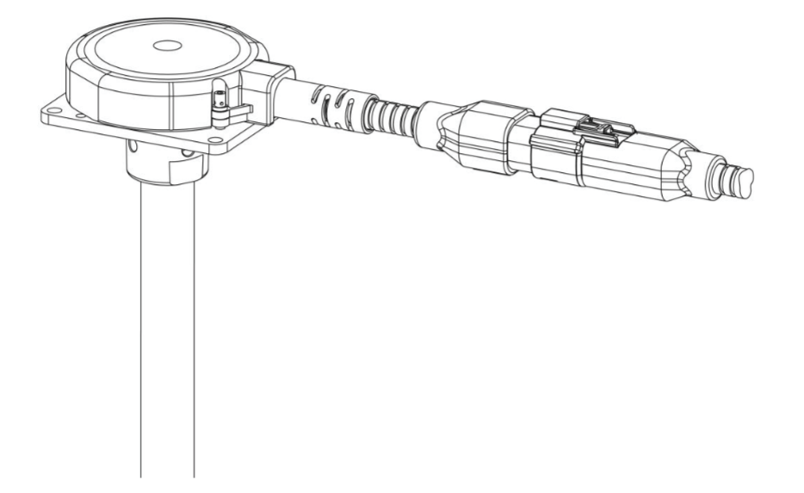

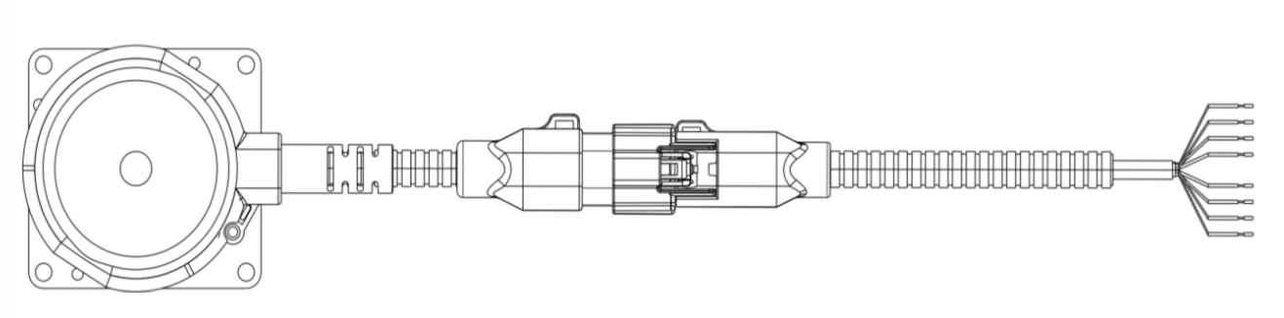

- Протереть крышку головы ДУТ от грязи. Сделать осмотр на предмет наличия трещин, сколов. Если голова имеет резиновое покрытие, то отслоений резины. Если металлическое, то вмятин. Записать серийный номер ДУТ. Записать результаты осмотра.
- Руками подвигать голову ДУТ, попробовать повернуть по и против часовой стрелки. ДУТ должен быть «как влитой» - смещение не допускается. Записать результаты.
- Проверить наличие стопорного винта и целостность пломбы. Записать номер пломбы.
- Проверить как ДУТ крепится к баку. На 4 болта по углам пластины или с помощью потайных винтов (скрыты головой ДУТ). В первом случае проверить, что винты затянуты и проверить целостность пломбы продетой через один из винтов. Записать результат.
- Протереть от грязи и сделать осмотр интерфейсного кабеля. Особое внимание при осмотре уделить выходной части (первые 2-3 см от головы): должны отсутствовать следы залома или изгиба под прямым углом. И части крепления к интерфейсному кабелю разъема. Так же проверить на отсутствие заломов. По всей длине кабеля зафиксировать, есть ли повреждения внешней ПВХ оплетки до металла. Есть ли следы коррозии на металле.*
- Проверить наличие пломбы на разъеме (должны быть продета в специальные проушины, проушины расположены по 1 шт. на каждой из половин разъема). При необходимости аккуратно почистить разъем от грязи. Проверить его целостность: попробовать пошатать половинки разъема, потянуть из друг от друга. Разъем должен быть «монолитным». Записать результаты.**
- Произвести осмотр кабельной трассы, проходящей от разъема по раме в кабину. Гофрированный кабель не должен иметь повреждений: трещин, заломов, разрезов. При обнаружении повреждений оценить вероятность попадания влаги внутрь кабеля и принять меры к восстановлению или замене кабеля. Результаты записать.***

Примечания относительно ДУТ SIENSOR
*Большинство ДУТ в таком случае скоро потребуют замены. Если ДУТ сейчас работает не удовлетворительно, то возможно, причина в этом. Для ДУТ Siensor это не проблема, т.к. внутри металлорукава все проводники убраны в дополнительную изоляцию.
**Для большинства ДУТ используются дешевые разъемы (подобные стандарту Омникомм), которые могут разбалтываться от вибрации, поэтому монтажники запаивают их в термоусадку. В таком случае под термоусадку может попадать влага и долго там находиться, что приводит к замоканию разъема и коррозии контактов. Так же термоусадка затрудняет визуальный контроль разъема и может создавать иллюзию его исправности.
*** Если вероятность попадания влаги внутрь высока и ДУТ сейчас работает не удовлетворительно, то возможно, причина в этом – в замокании изоляции проводов внутри гофрированной трубки. Для ДУТ Siensor это не проблема, т.к. внутри кабельной трассы все проводники убраны в дополнительную изоляцию.

